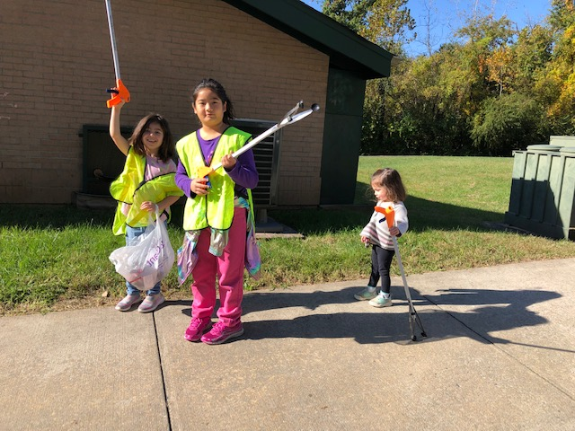
Rincón del presidente: Lan Tsubata

Estamos en nuestra campaña de membresía, por lo que es posible que alguien vaya a su casa a inscribirlo en la Asociación de Ciudadanos de West Lanham Hills. Cualquier persona mayor de 18 años que resida en el vecindario es elegible. Las cuotas son de $2, pero las personas mayores entran gratis. La WLHCA lleva a cabo numerosas actividades de voluntariado para los vecinos y comunica nuestros deseos al condado y otras organizaciones. Los miembros pueden votar, proponer actividades y dirigirse a las reuniones. ¡Por favor únete!

Se llevará a cabo una limpieza comunitaria el sábado 21 de octubre a partir de las 10 am. a 1 p. m. Habrá dos contenedores de basura disponibles. Los voluntarios deben reunirse en el edificio del parque y se les darán horas de servicio comunitario.

Necesitamos voluntarios para ayudar a embellecer el letrero de entrada del vecindario. Necesita poda, recogida de basura y solución de iluminación. Si está interesado en ayudar, comuníquese con Sarah Tsubata, 785-341-5042 o envíe un correo electrónico a sarahtsubata@gmail.com

¿Tienes el espíritu navideño?
Faltan unos meses para nuestro taller anual de Papá Noel. Por lo general, esto implica proyectos de arte y manualidades, comida y fotografías con Santa. Los últimos dos años, invitamos a los vecinos a traer artículos del hogar que estuvieran dispuestos a regalar para que otros los recibieran.
Este año nuestros coordinadores principales no podrán organizarlo. Por lo tanto, estamos buscando a cualquiera que desee ayudar a coordinar un evento festivo.
Este evento podría ser una foto con Santa y algo de comida, o panqueques con Santa, o villancicos y coca caliente. Sea lo que sea, el propósito es generar comunidad. El evento puede ser muy simple.
Entonces, si desea ayudar a organizar el evento festivo, comuníquese con el presidente, Lan Tsubata, al 301-442-3517 o lantsubata@yahoo.com.

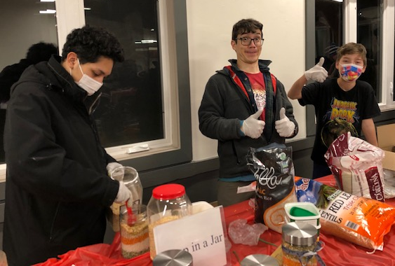

¡MNCPCP está contratando!
Si buscas trabajo, el MNCPPC está contratando. Hay puestos de trabajo para todo disponibles. Para postularse, visite https://www.mncppc.org/165/Employment.

Reservar el edificio del parque
¿Estás planeando un evento (baby shower, fiesta de cumpleaños, etc.) y te gustaría reservar el edificio del parque? Para reservar el edificio, deberá llamar a la oficina de permisos de reserva del parque. Su número de teléfono es 301-699-2400. Su sitio web es www.pgparks.com. Ellos serán capaces de ayudarle.
Crédito fiscal sobre la propiedad para propietarios de viviendas
Los residentes de 65 años o más que hayan sido propietarios de sus viviendas durante al menos 10 años son elegibles para un crédito fiscal a la propiedad del 20% por 5 años. El límite del valor de la propiedad es de $500,000, indexado anualmente hacia arriba en un 3% para la inflación normal. El Crédito Tributario sobre la Propiedad permanecerá vigente por un período de hasta cinco años. Solicite en línea en: http://www.taxcredits.sdat.maryland.gov/

¡¡¡DESACELERAR!!!
El año escolar ha comenzado. Jóvenes estudiantes esperan en las paradas de autobús. Si el autobús tiene un letrero rojo, NO lo pase. El propósito es mantener a nuestros jóvenes estudiantes a salvo de los automóviles.
Por favor, reduzca la velocidad cuando baje las colinas. Queremos mantener a todos seguros y a nuestras mascotas.
Vacunas gratuitas para mascotas:
El lunes 8 de mayo de 2023 se llevará a cabo una clínica GRATUITA para perros y gatos en el complejo deportivo y de aprendizaje Wayne Curry, de 10 a. m. a 3 p. m., llueva o haga sol, y brindará:
- Vacunas contra la rabia y el moquillo
- Licencias para mascotas gratuitas
- Microchip
Las mascotas deben tener al menos 4 meses de edad y estar con correa o en un transportín. Los conductores permanecen en el coche; las mascotas se retiran para realizar la vacunación.
Información: pgcpetvaccineclinicmay2023.eventbrite.com

¿Se necesita trabajo en el jardín?
Si está buscando contratar a un adolescente para que le haga trabajos de jardinería este verano, ¡Dojoon Lee está listo para trabajar para usted! Ofrece servicios de corte, desmalezado, rastrillado y otros servicios de jardinería. Para conocer precios y programación, llame al 301-442-3517 o envíe un correo electrónico a djlee1155@gmail.com
Sesiones de energía vecinal:
El edificio del parque comunitario estará reservado para actividades educativas o cívicas.
En el pasado tuvimos clases informativas de Solar City, inglés como segundo idioma (ESL), capacitación en administración de salud y seguridad ocupacional (OSHA), Capital One: Money Matters, Cómo ser contratado con Olivia Hunter y Hacer un currículum con Kate Tsubata.
Si tiene alguna información o capacitación para ofrecer a los vecinos, comuníquese con Sarah Tsubata, Secretaria de la Junta, para que le indiquen el cronograma. (sarahtsubata@gmail.com).

Check www.westlanhamhills.com for announcements or alerts, as well as service providers in the community. The Facebook page, @westlanhamhillsmd also has breaking news and urgent information.

